广东省深圳市深圳大学附属中学2023-2024学年八年级上学期期末数学试题
学校:___________姓名：___________班级：___________考号：___________

一、单选题
1．下列各数中，无理数是（ ）
A． B． C． D．
2．下列计算正确的是（ ）
A． B． C． D．
3．如图，将直尺与30°角的三角尺叠放在一起，若∠1=35°，则∠2的大小是（ ）
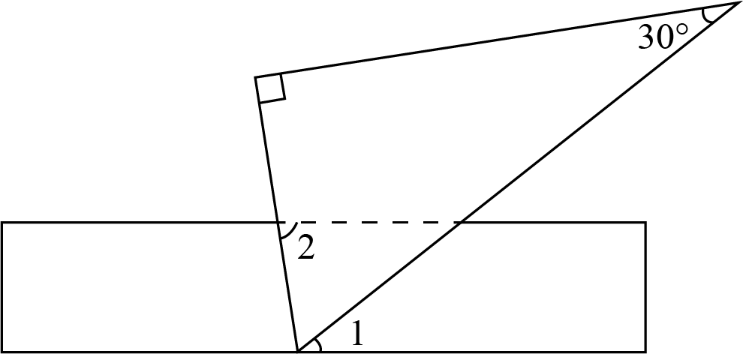
A．45° B．65° C．75° D．85°
4．在学校演讲比赛中，10名选手的成绩折线统计图如图所示，则下列说法正确的是( )
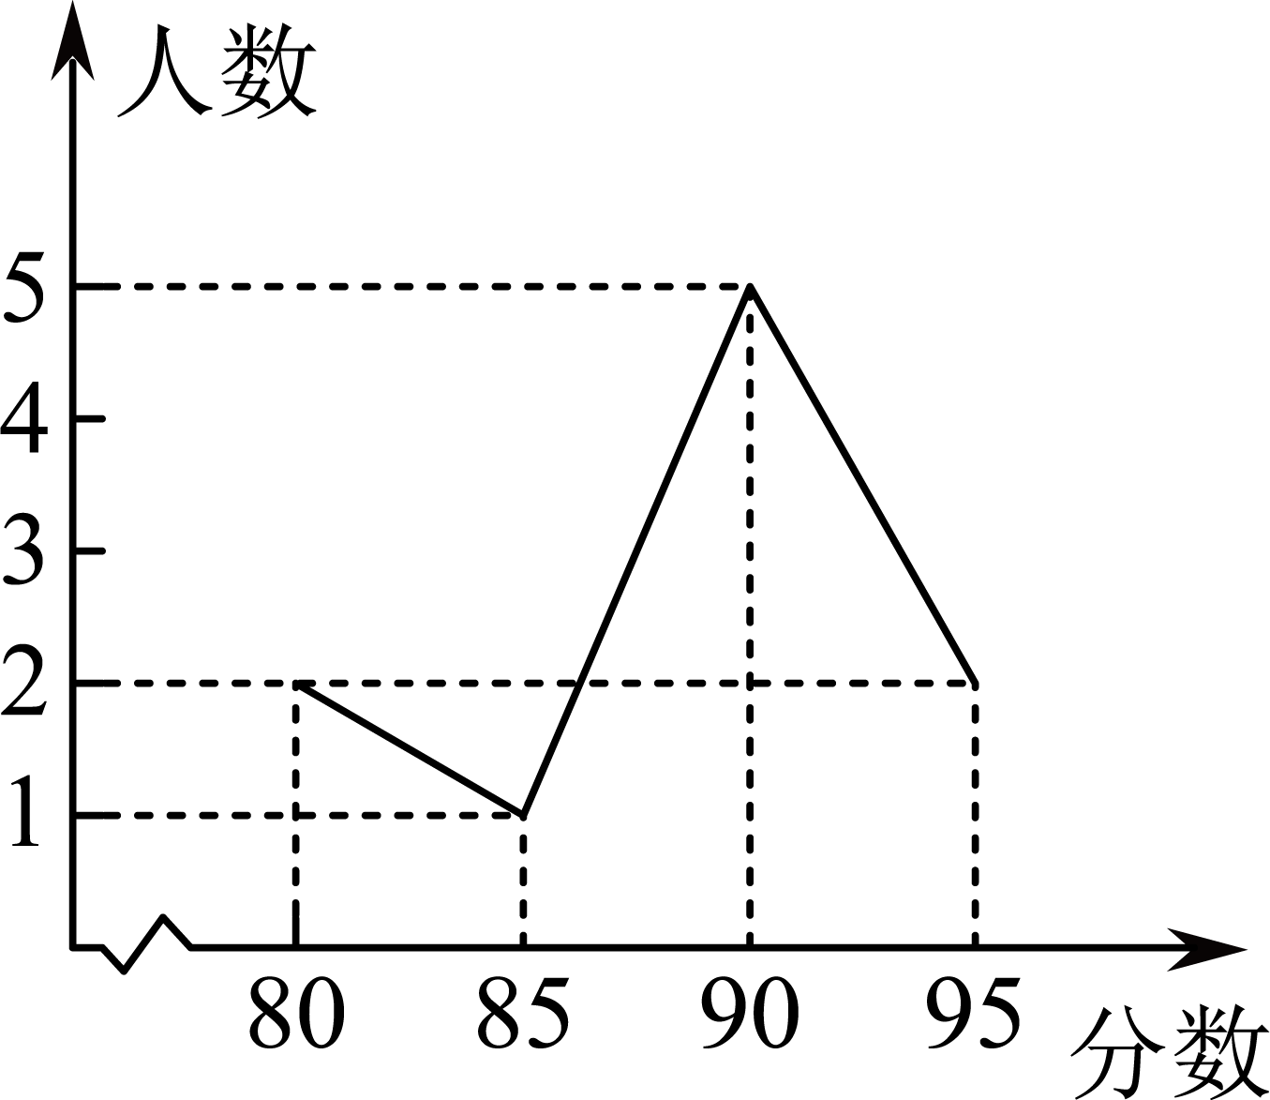
A．最高分90 B．众数是5 C．中位数是90 D．平均分为87.5
5．有8张形状、大小完全相同的小长方形卡片，将它们按如图所示的方式（不重叠）放置在大长方形中，根据图中标出的数据，1张小长方形卡片的面积是（ ）
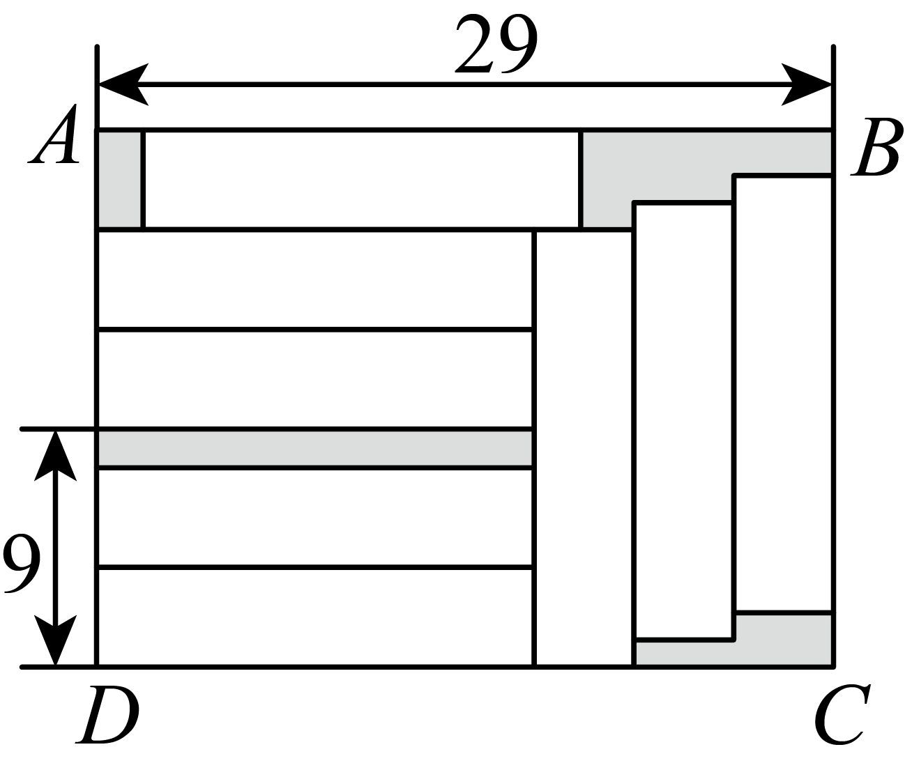
A．72 B．68 C．64 D．60
6．公元前3世纪，古希腊数学家欧几里得编写了《几何原本》．他在编写这本书时挑选一部分数学名词和公认的真命题（即公理）作为证实其他命题的出发点和依据，除公理外，其他命题的真假都需要通过演绎推理的方法进行判断，在此基础上，逐渐形成了一种重要的数学思想，这种思想是（ ）
A．公理化思想 B．数形结合思想 C．分类讨论思想 D．转化思想
7．如图，网格中每个小正方形的边长均为1，点都在格点上，以为圆心，为半径画弧，交最上方的网格线于点，则的长为（ ）
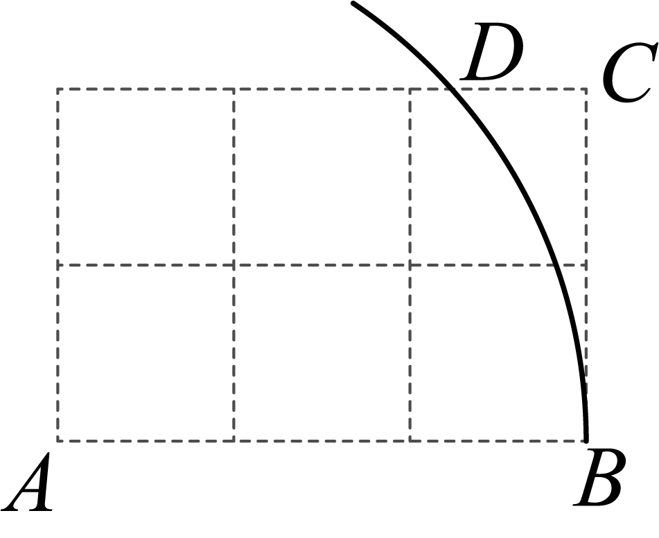
A． B．0.8 C． D．
8．如图所示的计算程序中，y与x之间的函数关系所对应的图象应为（ ）
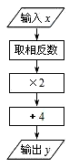
A．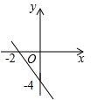 B．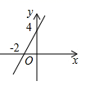
C．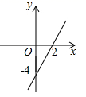 D．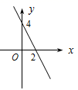
9．如图（1），在中，点从点出发向点运动，在运动过程中，设表示线段的长，表示线段的长，与之间的关系如图（2）所示，则边的长是（ ）
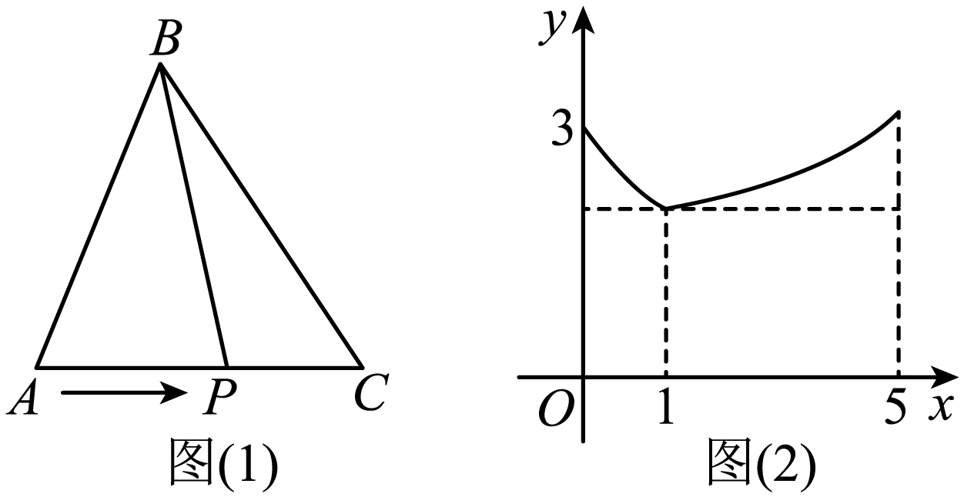
A． B． C． D．6
10．我们把、、三个数的中位数记作，直线与函数的图象有且只有2个交点，则的值为（ ）
A．或或1 B．或 C．或或1 D．2或

二、填空题
11．在平面直角坐标系xOy中，点A(2，﹣3)关于x轴对称的点B的坐标是______.
12．已知一次函数与（为常数，）的图像交点坐标为，则二元一次方程组的解是_________．
13．七巧板是我国古代劳动智慧的结晶，被西方人称为“东方魔板”．下面的两幅图是乐乐同学由同一副七巧板拼成的．已知七巧板拼成的正方形（如图1）的边长为6，则拼成的“扬帆起航”图案（如图2）阴影部分的面积为______．
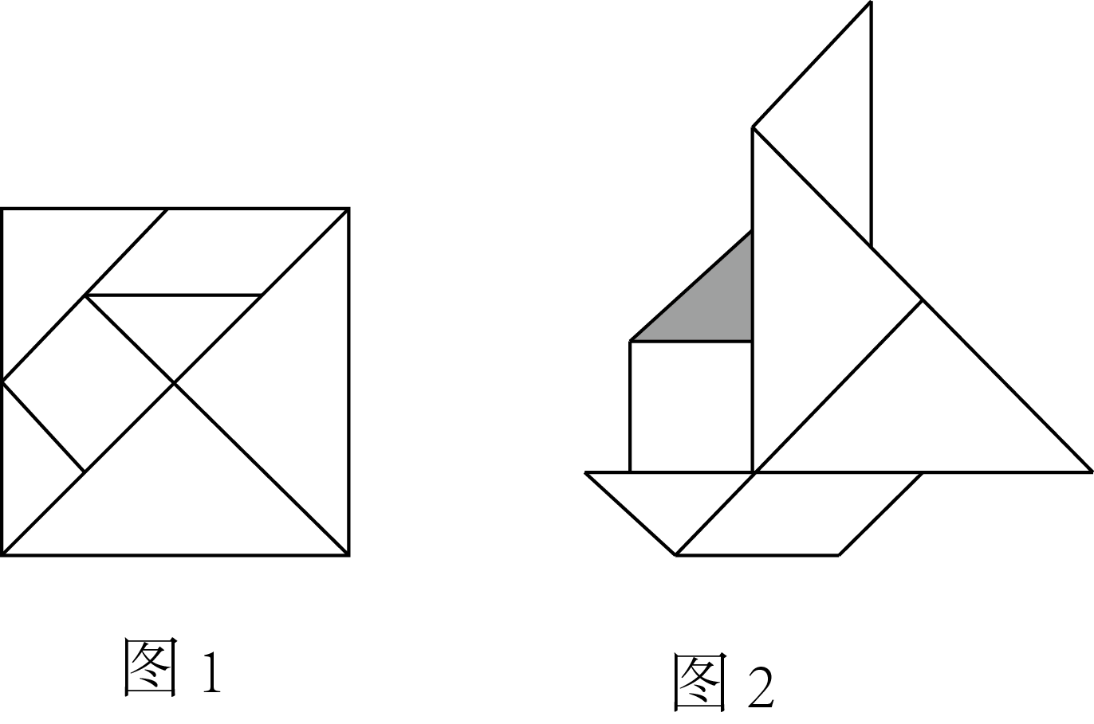
14．某“品牌产品网络直播”的收益（元）与直播时间（小时）之间满足一次函数关系，若直播1小时的收益为500元，直播4小时的收益为1100元，则直播3小时的收益为________元．
15．如图，正方形内有一点，连接，，，，过点作交于，过点作交于．若，，则的长是________．
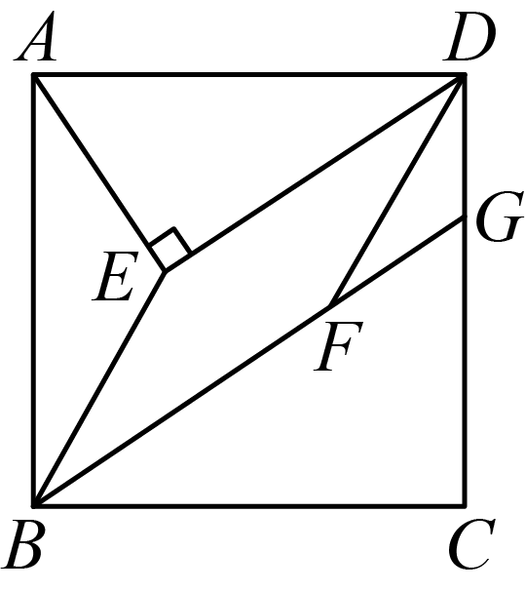

三、解答题
16．（1）计算
（2）解方程组：
17．如图，解答下列问题：
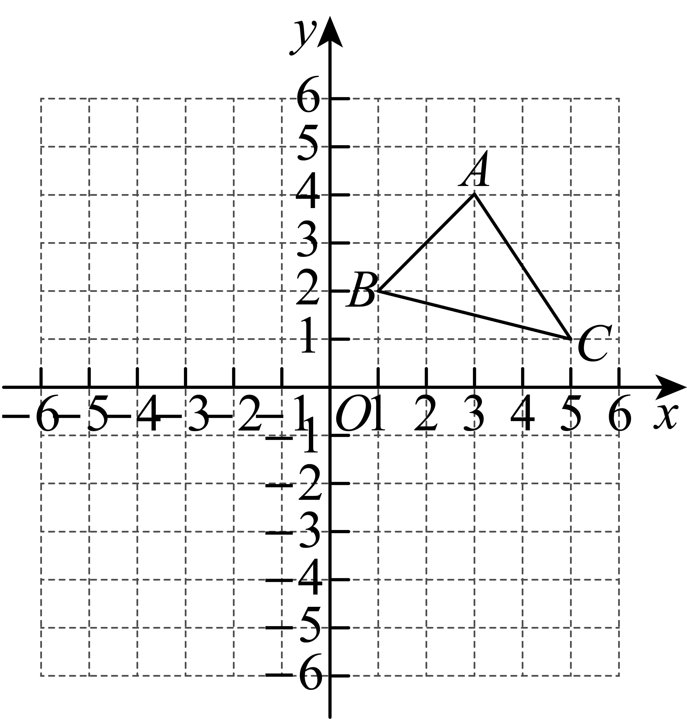
(1)写出A，B，C三点的坐标．
(2)若各顶点的纵坐标不变，横坐标都乘，请你在同一坐标系中描出对应的点，并依次连接这三个点，所得的与有怎样的位置关系？
(3)找一点P，使得点P到A，B两点距离相等且直线垂直于．
18．国家规定，“中小学生每天在校体育锻炼时间不小于1小时”，某地区就“每天在校体育锻炼时间”的问题随机调查了若干名中学生，根据调查结果制作如下统计图（不完整）．其中分组情况（为在校锻炼时间）：组：；组：；组：；组：．
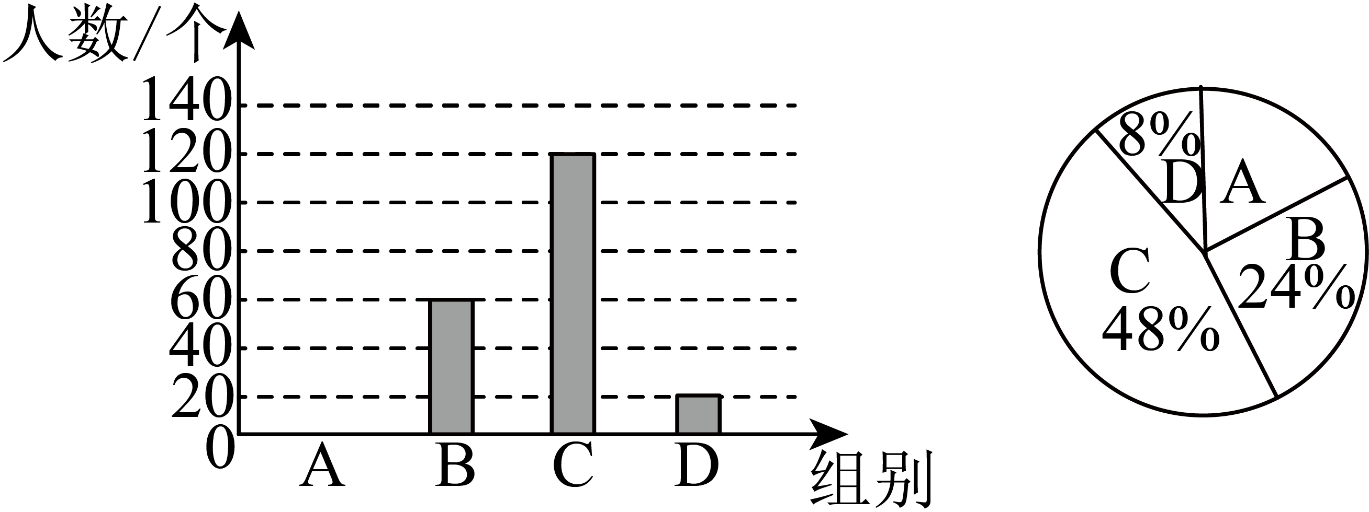
根据以上信息，回答下列问题：
(1)组的人数是______人，并补全条形统计图；
(2)本次调查数据的中位数落在______组，众数落在______组；
(3)根据统计数据估计该地区10000名中学生中，求达到国家规定的每天在校体育锻炼时间的人数约有多少人？
19．淄博烧烤凭实力火爆出圈，“进淄赶烤”成为今年五一黄金周期间旅游的新热潮，更推动了当地其他旅游行业的经济发展．某旅游纪念品商店销售，两种伴手礼，已知销售一件种伴手礼和两件种伴手礼可获利220元，销售三件种伴手礼和一件种伴手礼可获利260元．
(1)求每销售一件种伴手礼和一件种伴手礼各获利多少元？
(2)该旅游纪念品商店计划一次性购进，两种伴手礼共40件，其中种伴手礼不少于10件，将其全部销售完可获总利润为元．设购进种伴手礼件．
①求与的函数关系式；
②当购进种伴手礼多少件时，该商店可获利最大，最大利润是多少元？
20．如图，在四边形中，，，点是边上一点，，，．
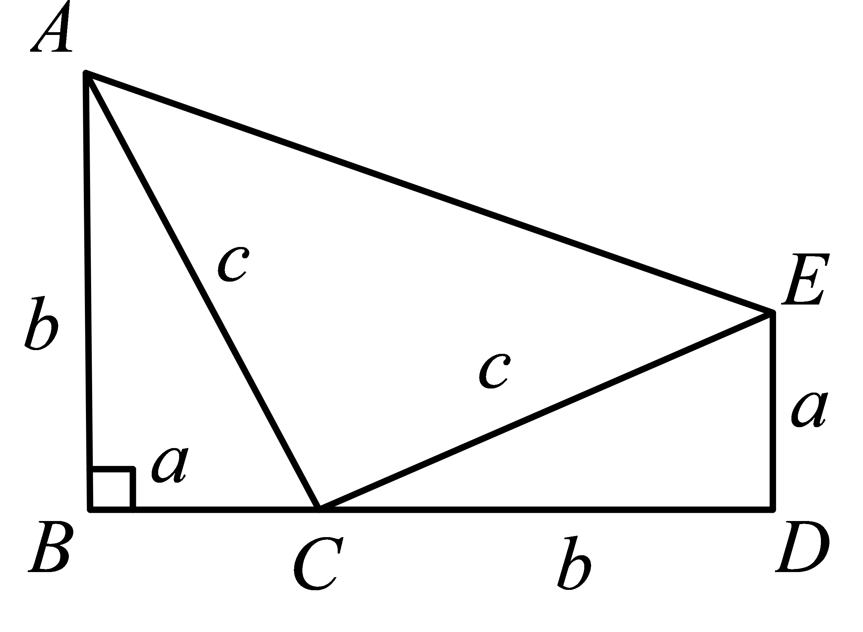
(1)求证：；
(2)试利用这个图形证勾股定理．
21．如图，在平面直角坐标系中，已知点，，且满足，点在直线上．
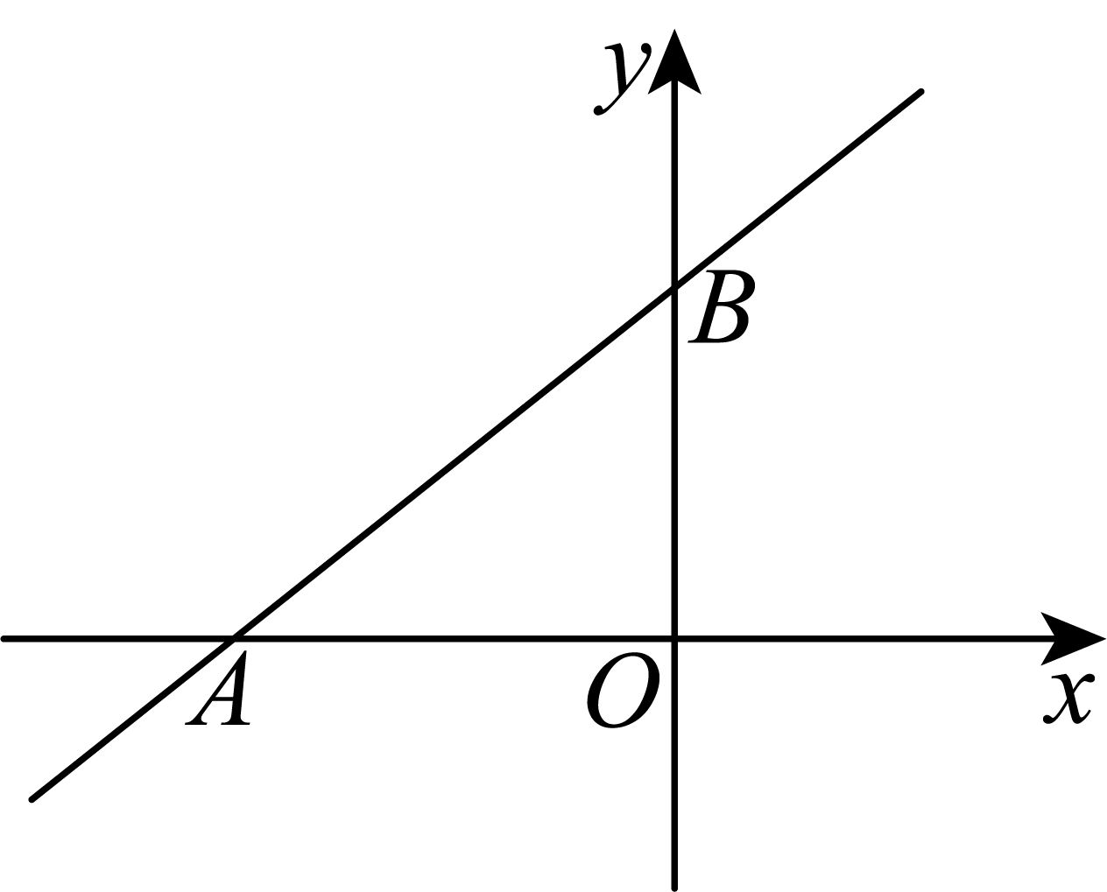
(1)求直线表达式；
(2)过点作轴平行线，交轴于点，求；
(3)点是轴上一动点，当是直角三角形时，求点的坐标．
22．【发现问题】
由得，；如果两个正数a，b，即，，则有下面的不等式：，当且仅当时取到等号．
【提出问题】
若，，利用配方能否求出的最小值呢？
【分析问题】
例如：已知，求式子的最小值．
解：令，，则由，得，当且仅当时，即时，式子有最小值，最小值为4．
【解决问题】
请根据上面材料回答下列问题：
（1）______；______．（用“＝”“＞”“＜”填空）
（2）当，式子的最小值为______；
【能力提升】
（3）当，则当______时，式子取到最大值；
（4）用篱笆围一个面积为32平方米的长方形花园，使这个长方形花园的一边靠墙（墙长20米），问这个长方形的长、宽各为多少时，所用的篱笆最短，最短的篱笆是多少？
（5）如图，四边形ABCD的对角线AC、BD相交于点O，、的面积分别是8和14，求四边形ABCD面积的最小值．
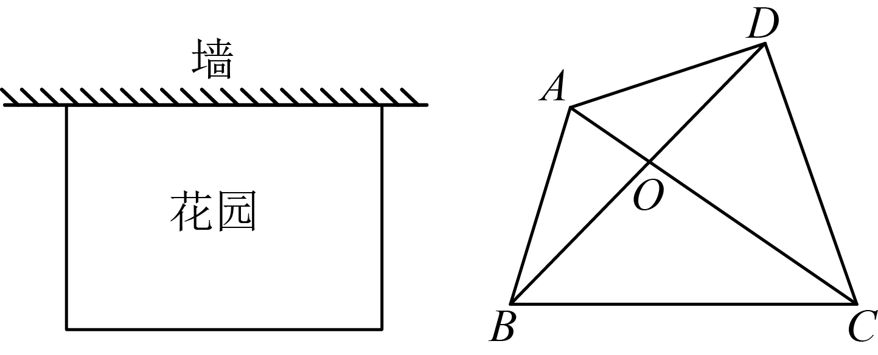

《广东省深圳市深圳大学附属中学2023-2024学年八年级上学期期末数学试题》参考答案
题号 | 1 | 2 | 3 | 4 | 5 | 6 | 7 | 8 | 9 | 10
答案 | B | A | D | C | B | A | C | D | C | A

1．B
【分析】根据无理数的定义：无限不循环小数叫做无理数逐项判断即得答案．
【详解】解：A、=6，6是有理数，故本选项不符合题意；
B、是无理数，故本选项符合题意；
C、是有理数，故本选项不符合题意；
D、3.141是有理数，故本选项不符合题意．
故选：B．
【点睛】本题考查了无理数的定义和算术平方根的定义，属于基础题型，熟练掌握基本概念是解题的关键．
2．A
【分析】根据立方根，平方根和算术平方根的概念逐项分析即可，平方根：如果一个数的平方等于，那么这个数就叫的平方根，其中属于非负数的平方根称之为算术平方根．立方根：如果一个数的立方等于，那么这个数叫做的立方根．
【详解】A. ，故该选项正确，符合题意；
B. ，故该选项不正确，不符合题意；
C. ，故该选项不正确，不符合题意；
D. ，故该选项不正确，不符合题意；
故选A
【点睛】本题考查了平方根和立方根的应用，掌握概念是解题的关键．
3．D
【分析】根据平角的定义和平行线的性质即可得到结论．
【详解】解：由题意得，∠4=90°-30°=60°，
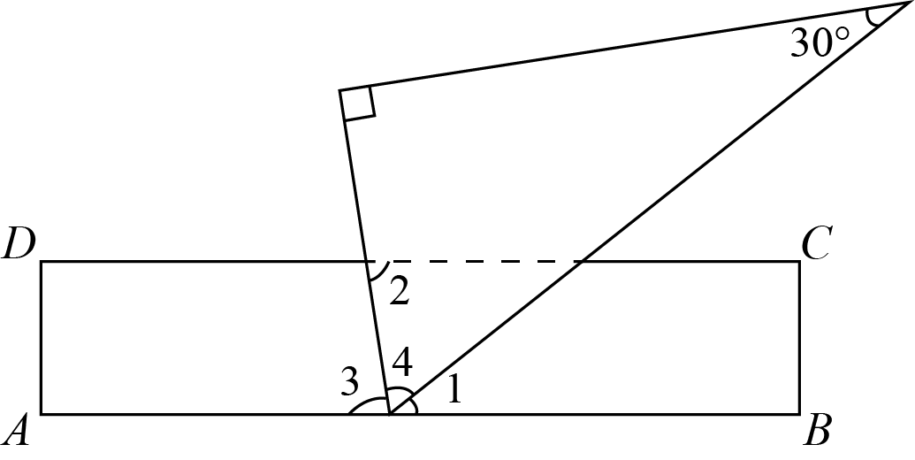
∵∠1=35°，
∴∠3=180°-60°-35°=85°，
∵AB∥CD，
∴∠3=∠2=85°，
故选：D．
【点睛】本题考查了平行线的性质，平角的定义，熟练掌握平行线的性质是解题的关键．
4．C
【分析】根据折线统计图得出10名选手的成绩，根据最高分，众数，中位数，平均数逐项分析判断即可求解．
【详解】根据折线统计图可得：10名选手的成绩分别为
所以最高分为95，众数为90；中位数90；
平均分为(80×2+85+90×5+95×2)÷(2+1+5+2)=88.5．
故选C．
【点睛】本题考查了折线统计图，求众数，中位数，平均数，从统计图获取信息是解题的关键．
5．B
【分析】设小长方形卡片的长为x，宽为y，根据图形提供的长和宽的关系列出方程组，解方程组，求出长和宽，即可得到1张小长方形卡片的面积．
【详解】解：设小长方形卡片的长为x，宽为y，
由题意可得，，
解得，
∴1张小长方形卡片的面积是，
故选：B
【点睛】此题考查了二元一次方程组的应用，根据图形找到等量关系是解题的关键．
6．A
【分析】根据各种数学思想的特点确定选项即可．
【详解】A、公理化思想是指以某些命题为前提，只用它们，不用其他假设进行推理而建立数学理论的思想．故选项符合题意．
B、数形结合就是把抽象的数学语言、数量关系与直观的几何图形、位置关系结合起来，通过“以形助数”或“以数解形”即通过抽象思维与形象思维的结合，可以使复杂问题简单化，抽象问题具体化，从而实现优化解题途径的目的．故选项不符合题意．
C、把所有研究的问题根据题目的特点和要求，分成若干类，转化成若干个小问题来解决，这种按不同情况分类，然后再逐一研究解决的数学思想，称之为分类讨论思想．故选项不符合题意．
D、转化思想是将一个问题由难化易，由繁化简，由复杂化简单的过程称为化归．故选项不符合题意．
故选A．
【点睛】本题考查了公理化思想、数形结合思想、分类讨论思想、转化思想的定义，了解掌握这些思想方法的含义是解题关键．
7．C
【分析】连接，由勾股定理求出，即可得出的长．
【详解】解：如图，连接，则，
由勾股定理可得，中，，
又，
，
故选：C．
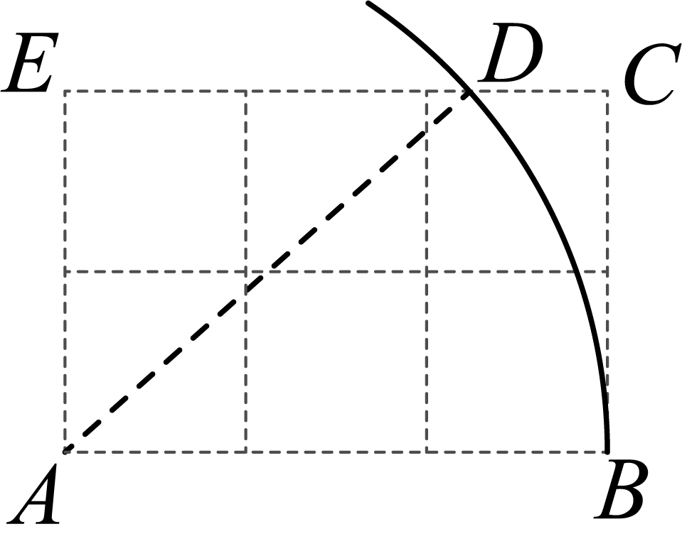
【点睛】本题考查了勾股定理的运用，由勾股定理求出DE是解决问题的关键．
8．D
【分析】先根据计算程序得到，再根据一次函数的图象与坐标轴的交点及一次函数的性质性质判断即可．
【详解】解：根据计算程序易得与之间的函数关系式为，由可知，随的增大而减小，且当时，；当时，．所以符合题意的函数图象是选项D，
故选：D．
【点睛】本题考查一次函数的图象与性质，熟练掌握一次函数的图象特征，能根据计算程序得出正确的函数解析式是解答的关键．
9．C
【分析】由图象可知，，当时，，从而可得到的长度，再根据勾股定理计算出的长即可．
【详解】解：由图象可知：，
如图：
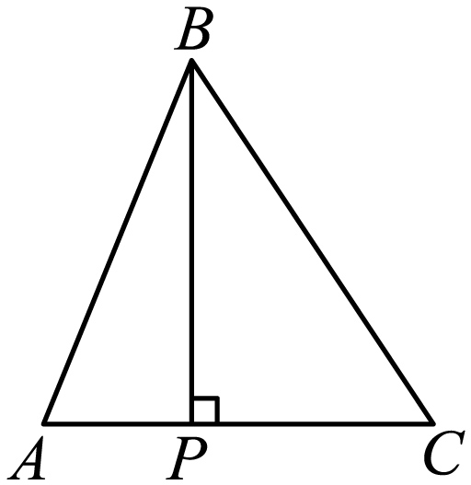
当时，，此时，
在Rt中，，
，
在Rt 中，，
故选：C．
【点睛】本题以动点的函数图象为背景，考查了数形结合思想，解答时，注意利用勾股定理计算相关数据．
10．A
【分析】画出函数y=Z|2x-2，x+1，-x+1|的图象，要使直线y=kx+与函数y=Z|2x-2，x+1，-x+1|的图象有且只有2个交点，只需直线经过（3，4）或经过（1，0）或平行于y=x+1．
【详解】解：由题意，函数y=Z|2x-2，x+1，-x+1|的图象如图所示：
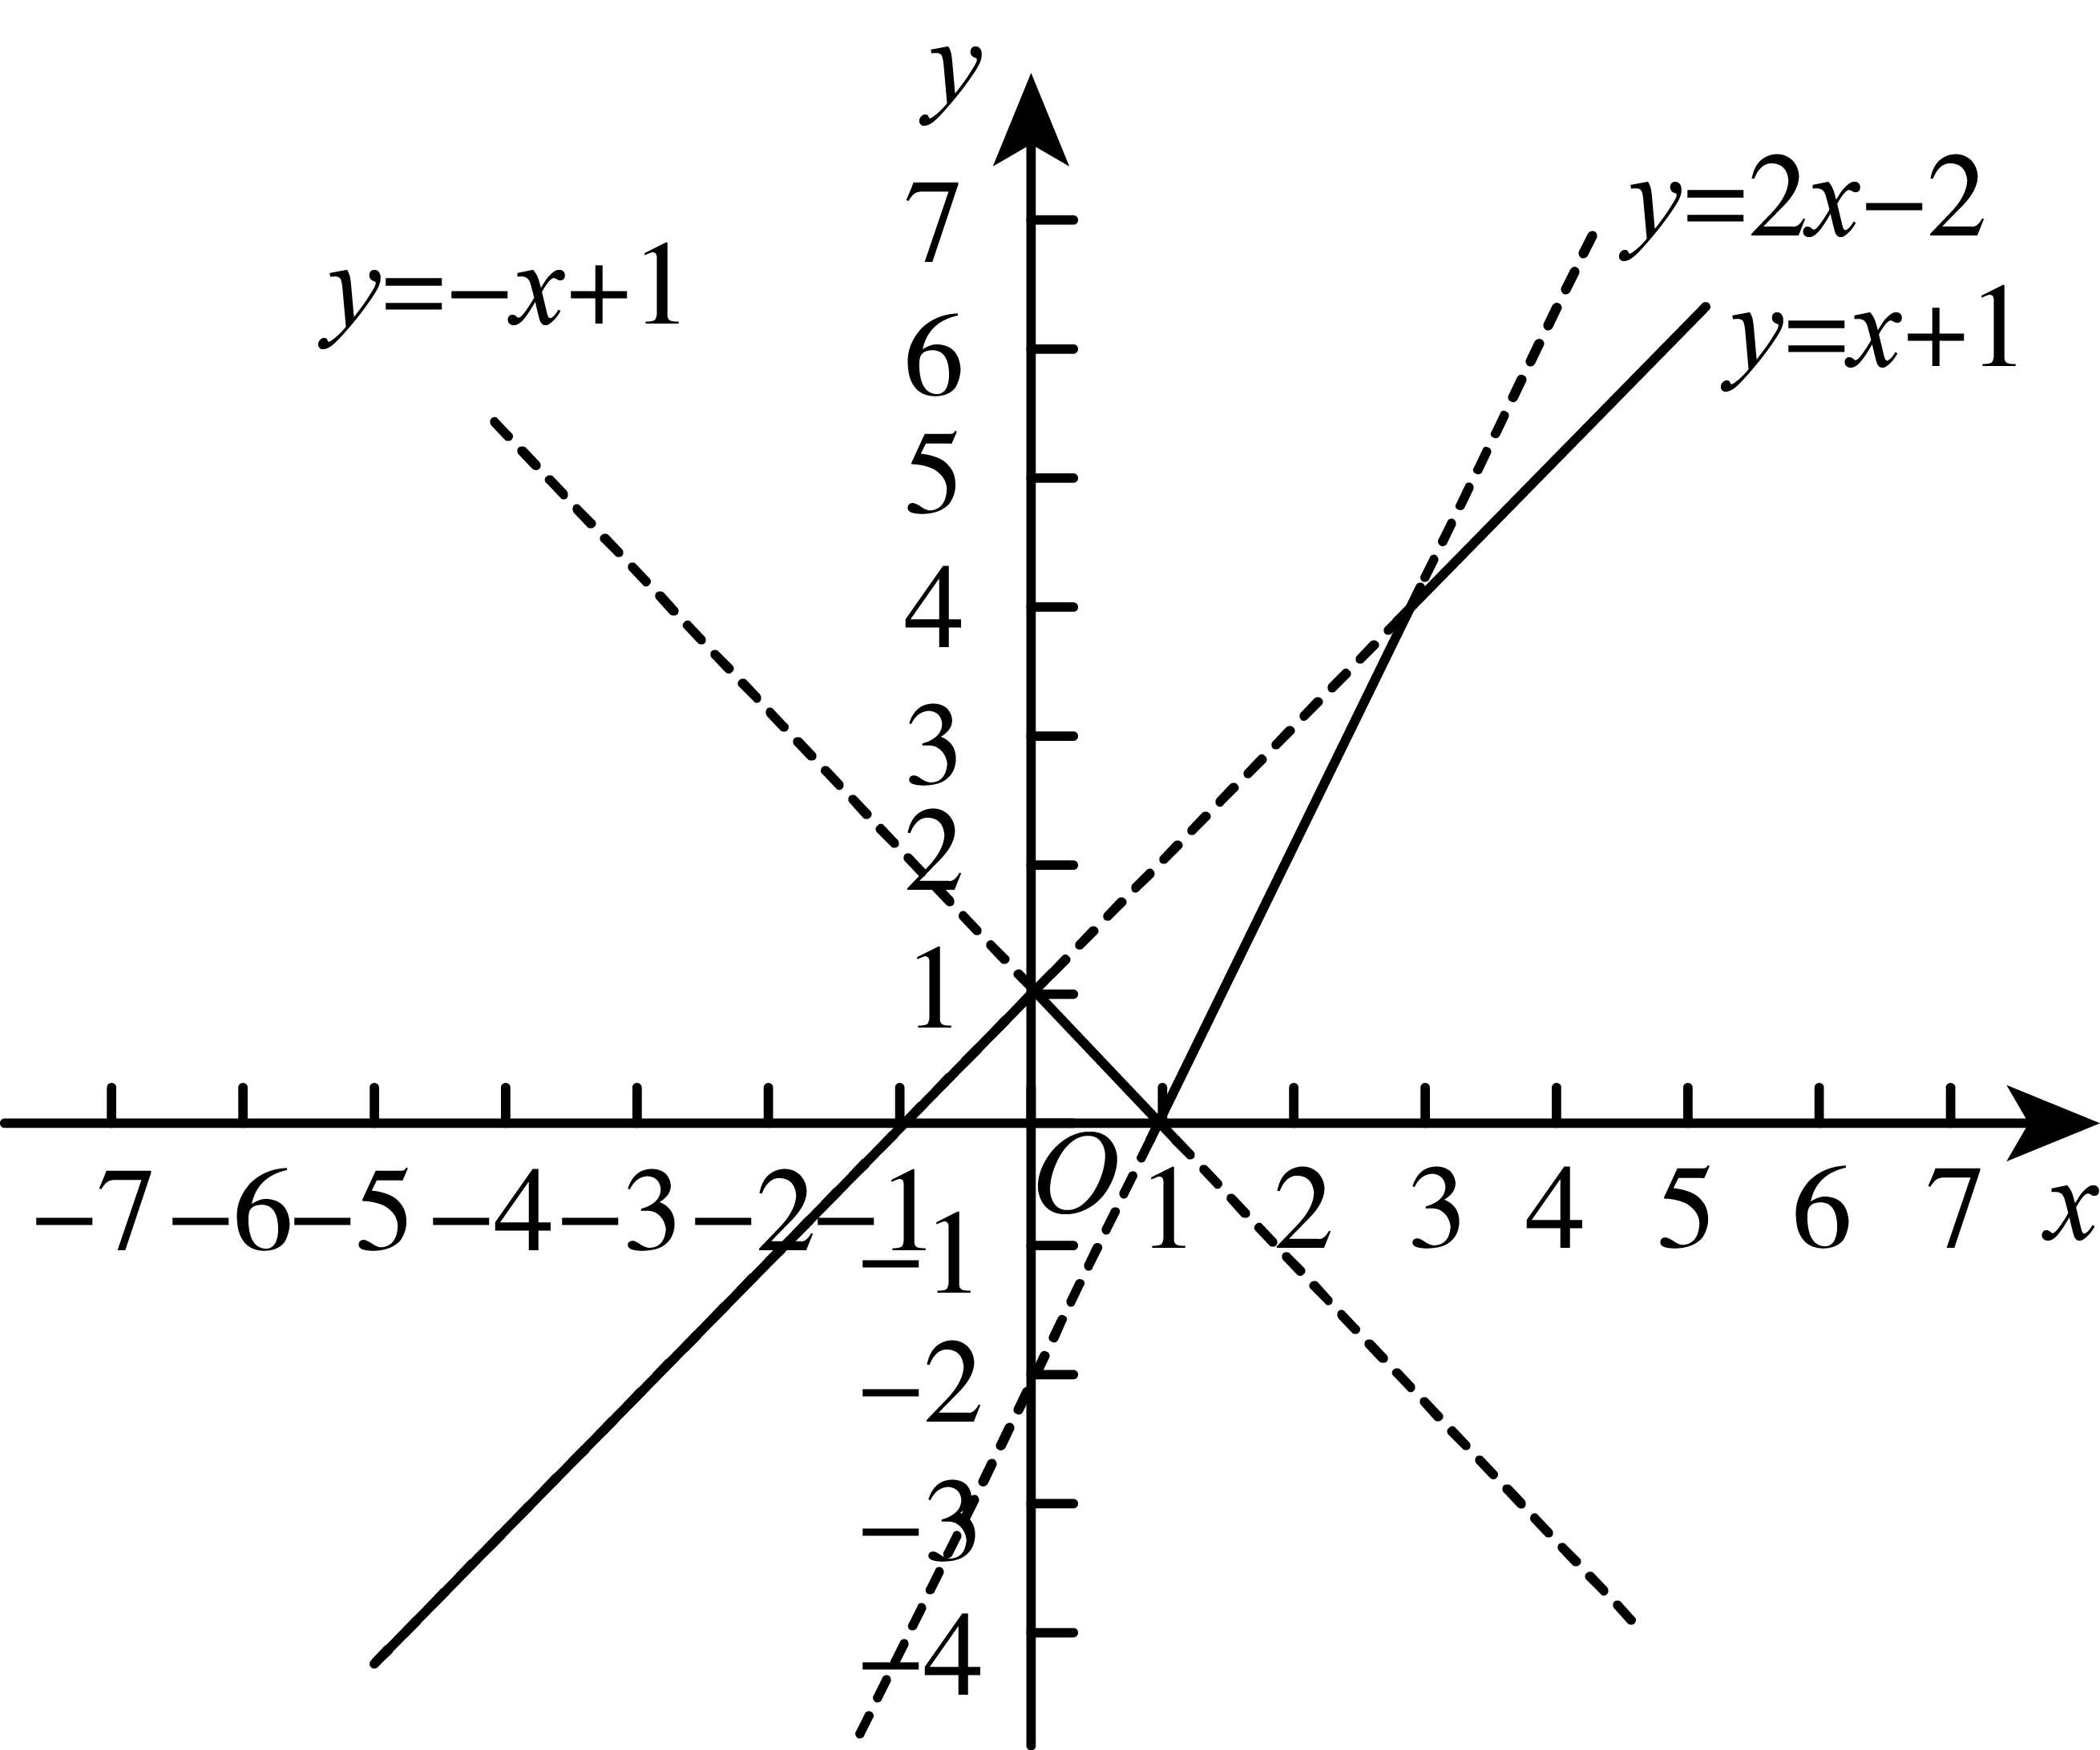
直线y=2x-2与直线y= x+1交于点（3，4），
直线y=2x-2、y=-x+1与x轴交于点（1，0），
直线y= x+1与y轴交于点（0，1），
∵y=kx+与函数y=Z|2x-2，x+1，-x+1|的图象有且只有2个交点，
当直线y=kx+经过点（3，4）时，则4=3k+，
解得k=，
当直线y=kx+经过点（1，0）时，k=-，
当k=1时，平行于y=x+1，与函数y=Z|2x-2，x+1，-x+1|的图象也有且仅有两个交点；
∴直线直线y=kx+与函数y=Z|2x-2，x+1，-x+1|的图象有且只有2个交点，则k的取值为或-或1．
故选：A．
【点睛】本题考查了一次函数的性质以及中位数的概念，数形结合思想的应用是解题的关键．
11．（2，3）
【分析】一个点关于x轴的对称点横坐标不变，纵坐标变为相反数．
【详解】在平面直角坐标系xOy中，点A（2，－3）关于x轴对称的点B的坐标是（2，3），
故答案为：（2，3）．
【点睛】本题主要考查了关于x轴对称的点的特征，熟练掌握相关知识是解答本题的关键．
12．
【分析】根据二元一次方程组的解即为一次函数与图像的交点坐标，即可解答．
【详解】解：二元一次方程组的解即为一次函数与图像的交点坐标，
所以二元一次方程组的解是，
故答案为：．
【点睛】本题考查了一次函数与二元一次方程组，熟练掌握和运用一次函数与二元一次方程组的关系是解决本题的关键．
13．
【分析】由题意得阴影部分是等腰直角三角形，再由已知求出直角边，可得面积．
【详解】解：如图，由题意可知，”扬帆起航”图案阴影部分是最小的等腰直角三角形，BD=CD，AC=BC，AB=6，
由勾股定理得：AC=BC=，
∴BD=BC=，
∴阴影部分的面积为=，
故答案为：．
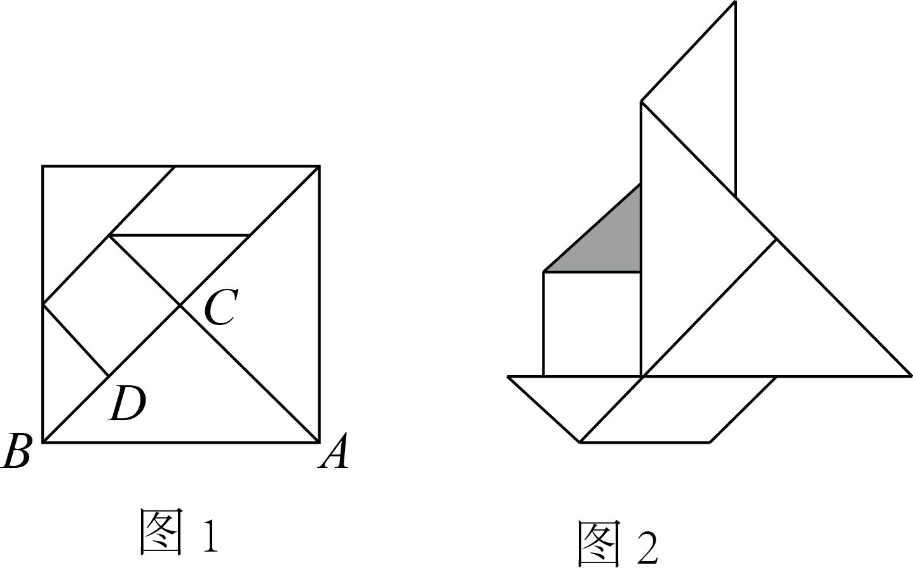
【点睛】此题主要考查了正方形的性质、等腰直角三角形的性质，勾股定理等知识，根据已知得出阴影部分的边长是解题的关键．
14．900
【分析】本题考查了一次函数的应用．设收益与直播时间函数解析式为，由，；，求出、值，得到一次函数解析式，代入函数解析式即可求解．
【详解】解：设收益与直播时间函数解析式为，
将，；，代入函数解析式得，
，
解之得，，
∴一次函数解析式为，
将代入函数解析式，
∴．
故选：900．
15．/
【分析】此题考查了正方形的性质、勾股定理、全等三角形的判定和性质、平行四边形的判定和性质以及二次根式的混合运算等知识．先证明四边形是平行四边形，则，求得，由四边形是正方形，，则．由等积法得到，证明，则，，则，在中，由勾股定理得到的长．
【详解】解：延长分别交于点，
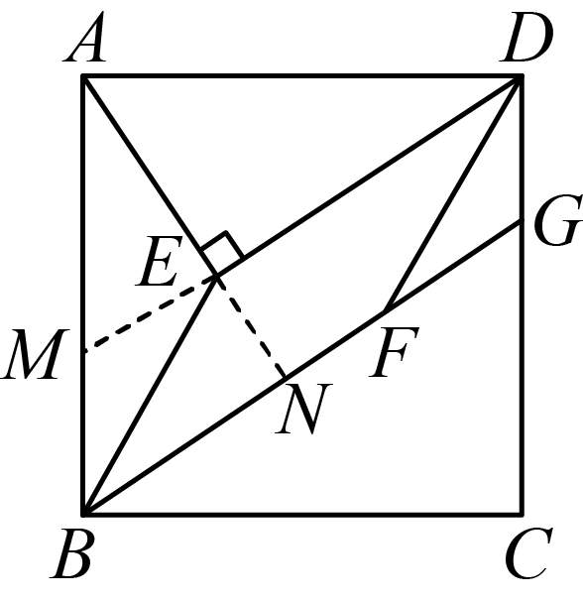
∵，，
∴四边形是平行四边形，
∴，
∵，
∴，
∵四边形是正方形，
∴，
∴．
在中，，
，
∵，
∴，
∵，，
∴，
∴．
，
∴，
在中，由勾股定理得
．
故答案为：
16．（1）；（2）
【分析】本题主要考查实数的混合运算和解二元一次方程组：
（1）分别根据乘方，二次根式，立方根以及绝对值的意义分别化简各数，再进行加减运算即可；
（2）求出，再代入①中求出即可
【详解】解：（1）
（2）
，得，
解得．
将代入①，得，
解得，
则方程组的解为．
17．(1)，，
(2)画图见解析；关于y轴对称
(3)画图见解析
【分析】本题考查了坐标与图形，写出点的坐标，点关于坐标轴对称，线段垂直平分线的性质等知识，熟悉这些知识是关键．
（1）根据题意观察得知A，B，C三点的坐标；
（2）根据题意将A，B，C三点横坐标均乘以得到，，，依次连接并观察图形即可得到本题答案；
（3）根据题意分析到线段距离相等的点在线段的垂直平分线上，且直线垂直于可知，过点A做一条的垂线，作线段的垂直平分线，两线的交点即为本题答案．
【详解】（1）解：根据坐标可知：，，；
（2）解：∵各顶点的纵坐标不变，横坐标都乘，
∴，，，
即，，，
∴将点坐标在平面直角坐标系中画图，如图所示：
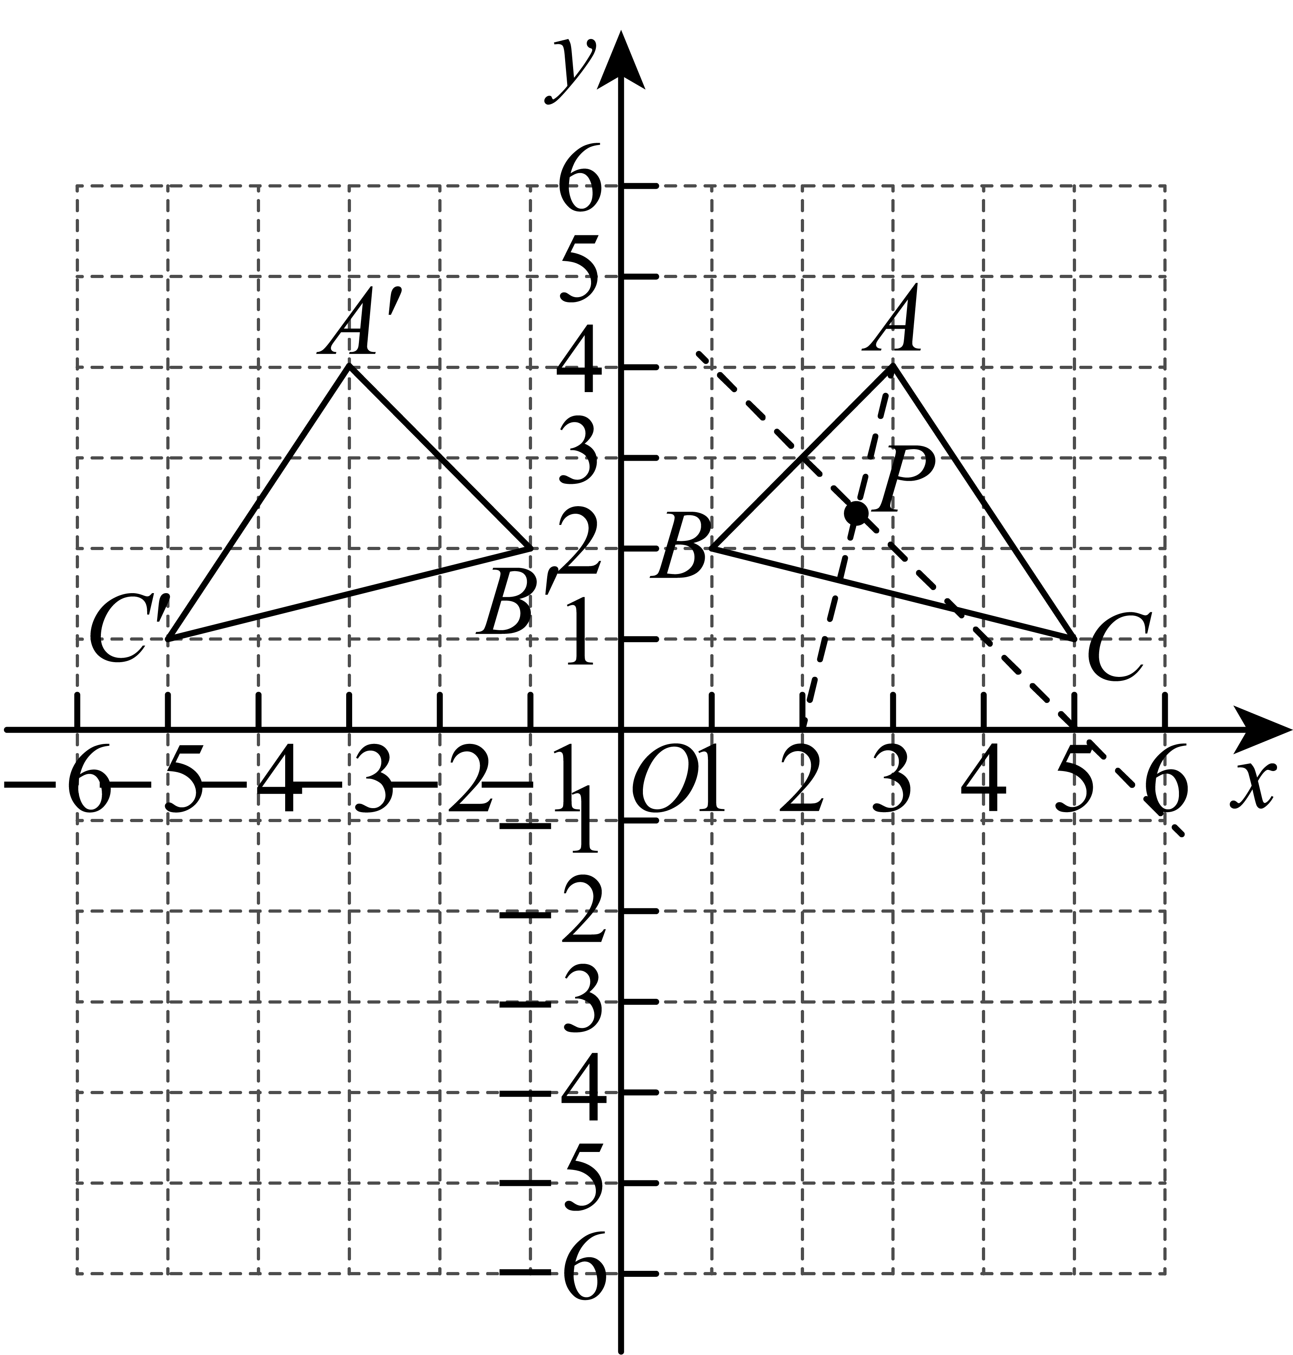
通过观察得知与关于y轴对称；
（3）解：∵点P到A，B两点距离相等，
∴点P在线段的垂直平分线上，
又∵直线垂直于，
∴过点A作的垂线，
∴点P即为线段的垂直平分线与过A且垂直于的直线的交点，
点P即为所求．
18．(1)50，补全的条形统计图见详解
(2)；
(3)5600
【分析】本题考查中位数、用样本估计总体、扇形统计图、条形统计图，解题的关键是明确题意，找出所求问题需要的条件，利用数形结合的思想解答问题；
（1）根据题意和统计图可以得到组的人数；
（2）根据（1）中补全的统计图可以得到这组数据的中位数和众数落在哪一组；
（3）根据统计图中的数据可以估计该地区达到国家规定的每天在校体育锻炼时间的人数．
【详解】（1）解：由统计图可得，调查总人数为：，
组人数为：，
故答案为：50，补全的条形统计图如图所示，
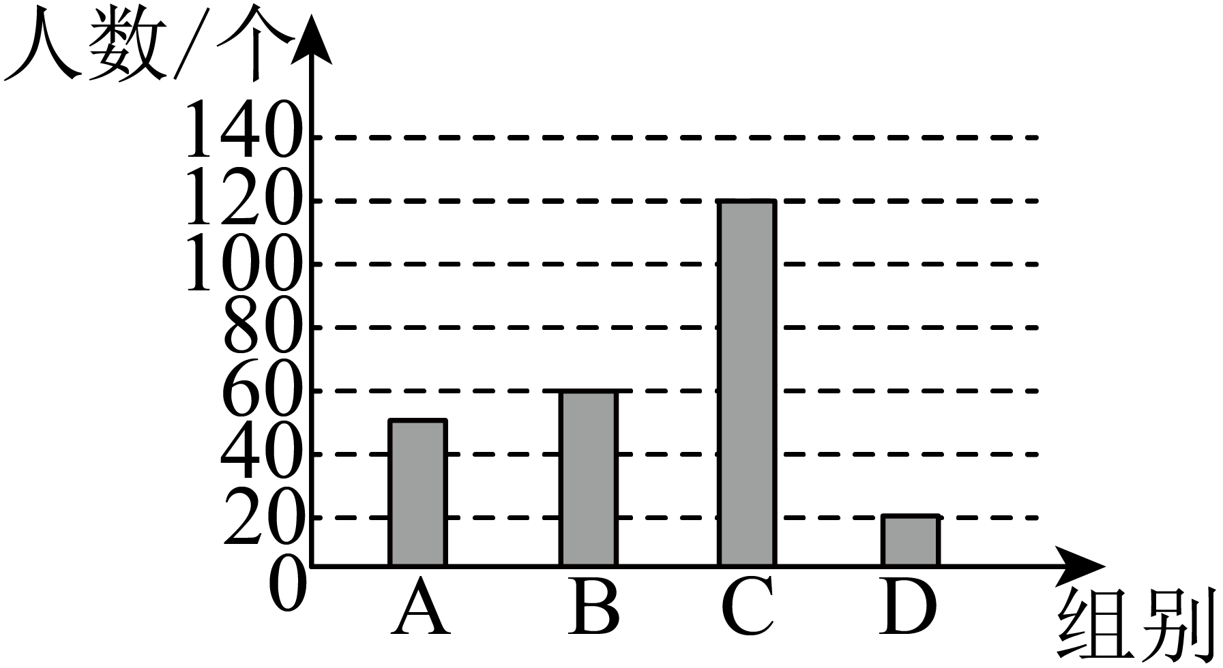
（2）由补全的条形统计图可得，总人数250人，中位数为第125和126个人对应的数的平均值，故中位数落在组，
组120人最多，故众数落在组，
故答案为：；；
（3）由题意可得，
该地区10000名中学生中，达到国家规定的每天在校体育锻炼时间的人数约有：(人)，
故答案为：5600．
19．(1)种伴手礼每件获利60元，种伴手礼每件可获利80元
(2)①（）；②当购进种伴手礼10件时，该商店可获利最大，最大利润是3000元
【分析】本题主要考查二元一次方程组的应用以及一次函数的实际应用：
（1）设销售每件种伴手礼可获利元，每件种伴手礼可获利元，根据“销售一件种伴手礼和两件种伴手礼可获利220元，销售三件种伴手礼和一件种伴手礼可获利260元”列方程组求解即或；
（2）①根据“总利润等于两种商品利润和”列出函数关系式即可；②根据题意求出①中函数最大值即可．
【详解】（1）解：设销售每件种伴手礼可获利元，每件种伴手礼可获利元，依题意得：
解得：
答：种伴手礼每件获利60元，种伴手礼每件可获利80元．
（2）①由题意得：
∴（）
②由题意得：，由①可知，，
∵，
∴随的减小而增大，
∵，
∴当时，有最大值
∴；
答：当购进种伴手礼10件时，该商店可获利最大，最大利润是3000元．
20．(1)见解析
(2)见解析
【分析】本题主要考查全等三角形的判定与性质和勾股定理的证明：
（1）直接根据证明即可；
（2）先证明，再根据梯形的面积计算可得结论
【详解】（1）∵，，
∴，
∴
在和中，
，
∴；
（2）由（1）知，
∴，
∵，
∴．
∵，
∴，
∵梯形的面积直角三角形的面积两个直角三角形的面积，
∴
∴．
21．(1)；
(2)
(3)当的坐标为或．
【分析】本题考查了一次函数的应用，待定系数法求一次函数的解析式，勾股定理等知识．
（1）根据非负数的性质求出a，b，然后根据待定系数法求直线表达式即可；
（2）利用三角形面积公式求解即可；
（3）分，两种情况讨论即可．
【详解】（1）解：∵，
∴，
解得，
∴，，
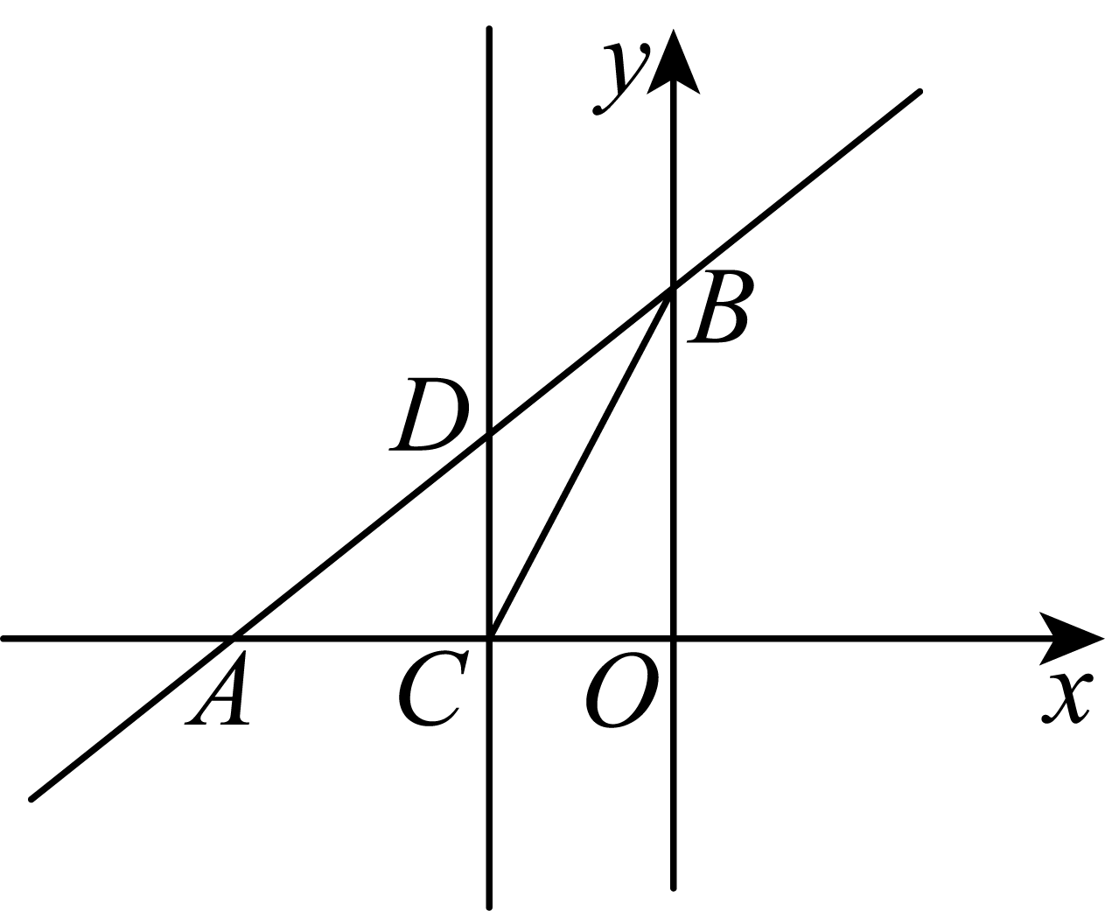
设直线表达式为，
则，
解得，
∴直线解析式；
（2）解：依题意知，
∴；
（3）解：设，当时，轴，
∴的坐标为；
当时，
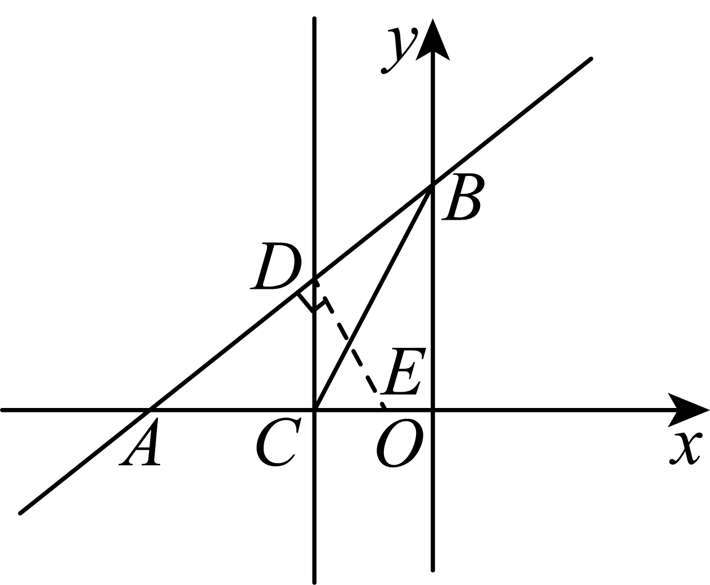
∵点在直线上，
∴，
∴，
则，即，
解得，
∴的坐标为，
综上，当的坐标为或时，是直角三角形．
22．（1）＞，＝；
（2）2；
（3）；
（4）这个长方形的长、宽分别为8米，4米时，所用的篱笆最短，最短的篱笆是16米；
（5）四边形面积的最小值为．
【分析】本题主要考查阅读材料，材料阅读题是中学阶段所学习的重要内容，体会材料中的数学思想与方法，学会用新方法去解决数学中的问题，对学生的要求较高，是一道拔高型的综合题目．
【详解】解：（1）∵当，时，
有，即，
令，，则
．
当且仅当，时，取“=”，
显然，，
∴．
同理可得，，
当且仅当，时，能取“=”，
∴．
故答案为：>，=．
（2）当，令，，
则由，得
．
当且仅当，时，即时，式子有最小值，最小值为2．
∴的最小值为：2．
故答案为：2．
（3）∵，
∴，
则根据，得到
，
当且仅当，时，，
又∵，
∴．
故答案为：．
（4）设这个长方形垂直于墙的一边的长为x米，则平行于墙的一边为y米，
则，
∴，
∴所用篱笆的长为米，
（米），
∵当且仅当时，的值最小，
∴或（舍）．
∴这个长方形的长、宽分别为8米，4米时，所用的篱笆最短，最短的篱笆是16米．
（5）设点到的距离为，点到的距离为，
又∵、的面积分别是8和14，
∴，
∴
∴
。
当且仅当时，取等号，
∴四边形ABCD面积的最小值为．

